**Clé primaire, clé étrangère**

En SQL, la « PRIMARY KEY », autrement la clé primaire, permet d'identifier chaque enregistrement dans une table de base de données.

La **clé primaire** d'une table est une contrainte d'unicité, composée d'une ou plusieurs colonnes, et qui permet d'identifier de **manière unique** chaque ligne de la table. On favorisera l’usage des clés primaires de type INT et auto-incrémenter.

***

La clé étrangère ou « FOREINGN KEY », est un outil essentiel dans une base de données (BDD) **relationnelle**. Elle permet de **mettre en relation les différentes tables de la BDD**. C’est aussi une contrainte qui assure l’intégrité référentielle de celle-ci.

Une **clé étrangère** est un peu plus complexe à créer qu'un index ou une clé primaire, puisqu'il faut deux éléments :

* la ou les colonnes sur laquelle (lesquelles) on crée la clé - on utilise FOREIGN KEY ;
* la ou les colonnes qui va (vont) servir de référence - on utilise REFERENCES.

Ex :

CREATE TABLE `Fourniture` (

`Num_F` INT NOT NULL,

`quantite` INT NOT NULL,

CONSTRAINT fk1 FOREIGN KEY (`Num_F`) REFERENCES `Fournisseur`(`Num_F`),

CONSTRAINT ck1 CHECK (`quantite` > 0));

Ici, la colonne Num_F contient la clé étrangère fk1 a pour référence la valeur de la colonne Num_F de la table Fournisseur

**Contrainte**

Utilisez la clause CONSTRAINT dans les instructions ALTER TABLE et CREATE TABLE pour créer ou supprimer des contraintes.

*Il existe deux types de clauses CONSTRAINT : une permettant de créer une contrainte sur un seul champ et l'autre permettant de créer une contrainte sur plusieurs champs.*

La syntaxe d’une contrainte est la suivante : elle se déclare **immédiatement** après la spécification du type de données du champ, elle possède un nom (identifiant) et une description/définition.

Ex :

CREATE TABLE `Fournisseur` (

`Num_F` INT NOT NULL,

`nom` VARCHAR(30) NOT NULL,

CONSTRAINT pk1 PRIMARY KEY (`Num_F`));

Ici la contrainte est déclarée juste après le type de champ (INT), se nomme pk1 et définit la colonne **Num_F** comme clé primaire (donc unique).

Une **contrainte de vérification** s'utilise avec le mot clé CHECK suivi d'une expression entre parenthèses. L'expression de la contrainte implique habituellement la colonne à laquelle elle s'applique, la contrainte n'ayant dans le cas contraire que peu de sens.

La contrainte peut prendre un nom distinct. Cela clarifie les messages d'erreur et permet de faire référence à la contrainte lorsqu'elle doit être modifiée. La syntaxe est :

CREATE TABLE produits (

N_produit INTEGER,

Nom TEXT,

Prix NUMERIC **CONSTRAINT** prix_positif **CHECK** (Prix > 0)

);

Ici, on vérifie pour la colonne Prix qu’il soit bien supérieur à 0.

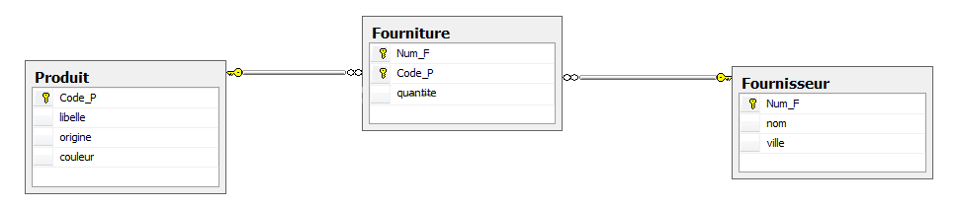**Exercice**

**Donnez le script de création de ce schéma relationnel avec les règles de gestion suivant :**

* Les attributs KEY des tables Produit et Fournisseur en clé primaire, les attributs KEY de la table Fourniture en clé étrangère,
* Quantité a une valeur strictement positive